
МИНОБРНАУКИ РОССИИ
Федеральное государственное бюджетное образовательное учреждение
высшего образования
«МИРЭА − Российский технологический университет»
РТУ МИРЭА

Практическое занятие № 7
по дисциплине «Технологии разработки приложений на базе фреймворков»

Тема работы: БАЗЫ ДАННЫХ И SQL

Выполнил: |  | студент группы ЭФБО-03-24 |  |  |  | Кобзев Е.М.
 |  | (группа) |  | (подпись) |  | (Фамилия И.О.)
Принял: |  | доц. |  |  |  | Ящун Т.В.
 |  | (должность) |  | (подпись) |  | (Фамилия И.О.)

Москва
2026

1 Материалы Яндекс Практикума
Раздел 05 «Базы данных и Django ORM»: реляционные базы, SQL, первые запросы, sqlite3, получение данных, фильтрация, сортировка, LIMIT и OFFSET, агрегатные функции и группировка. Отметка о прохождении материалов курса не установлена.
2 Индивидуальный проект и цель работы
Проект «Система планирования праздничного меню». Цель ПР7 - освоить SQLite и SQL, перенести JSON-данные в реляционную базу и использовать результаты запросов в Django без ORM.
3 Выполнение практической работы
В data/menu.sqlite созданы users, ingredients, dishes, events и две таблицы связей: dish_ingredients и event_dishes. Первичные ключи основных таблиц - id INTEGER; в таблицах связей ключи составные. Связи M:N описывают рецепты и меню, users связан с events как 1:N. Поле events.user_id допускает NULL; остальные поля обязательны. Дата хранится как TEXT, число гостей и масса - INTEGER.
Схема и ограничения сохранены в sql/schema.sql. Модуль db/database.py использует sqlite3.connect(), sqlite3.Row и PRAGMA foreign_keys = ON. db/import_json.py переносит данные через executemany() и commit() в одной транзакции; при ошибке выполняется rollback. Повторный импорт заменяет снимок без дублей. JSON и консольная версия сохранены.
Перенесены 2 пользователя, 17 ингредиентов, 6 блюд, 3 события, 19 связей рецептов и 9 связей меню. В sql/queries.sql находятся 12 запросов: два списка, два фильтра WHERE, два JOIN для состава и меню, два агрегатных запроса, две группировки GROUP BY, HAVING и подбор блюд через NOT IN с LIMIT и OFFSET. Все запросы применены в веб-приложении; проверены через CLI Python sqlite3.
Представления получают строки SQLite по именам столбцов через db/repository.py, передают объекты и статистику в context и существующие шаблоны. Пользовательские значения передаются параметрами ?. README.md дополнен схемой, запуском, запросами и правилами импорта.

4 Результат работы и проверка
Страницы /dishes/ и /events/ читают SQLite и поддерживают поиск по типу и названию блюда, дате и числу гостей. Карточки сохраняют состав меню и расчёты ингредиентов. На /dishes/available/ подбираются блюда, ещё не включённые в меню событий на выбранную дату: это адаптация поиска свободных помещений из примера Roomly к предметной области проекта.
Страница /events/statistics/ показывает количество блюд и событий, сумму и среднее число гостей, категории, популярность и блюда для нескольких праздников. Навигация дополнена ссылками на подбор и статистику. Пустые выборки, неверные параметры и отсутствующие объекты обрабатываются отдельно.
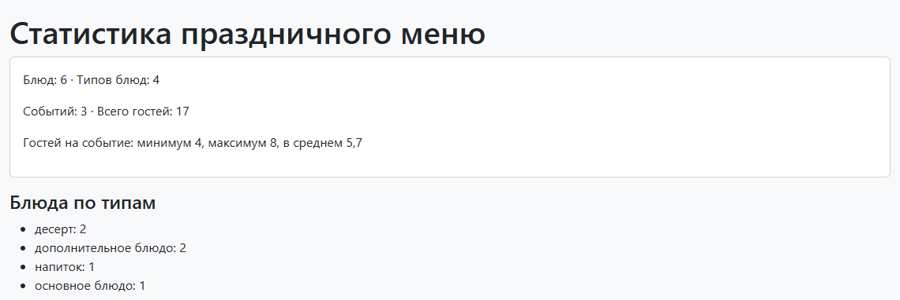
Рисунок 1 - Сводные показатели и категории блюд из SQLite
python manage.py check: ошибок нет. pytest -v: 41 тест пройден. flake8: нарушений нет. Проверены целостность и внешние ключи, повторный импорт и откат ошибки, фильтры, защита параметров, NULL, пагинация и отображение изменений базы на сайте.
Git: ветка codex/pr7-sqlite, коммит d2b750e «PR7: add SQLite storage, SQL queries and menu statistics». Репозиторий: https://github.com/twistyskrill/menu-planning-system. Изменения сохранены локально.
5 Вывод
Реализован реляционный слой праздничного меню. Отбор, объединение, подсчёт и группировка перенесены в SQL; Django отображает результаты через шаблоны. Прежняя JSON-реализация сохранена для сопоставления способов хранения данных.

